Предмет: физическая культура

В хоккей играют настоящие мужчины.
(информационный проект)

Исполнитель:
Никифоров Тимофей,
ученик 5 класса
Гимназии № 212
При поддержке: Никифоровой А.В.

Научный руководитель:
Кривицкая Елена Александровна,
учитель физкультуры
Гимназии № 212

Екатеринбург
2021г.
ПЛАН
1. Введение………………………………………………………………… 3
2. Из истории хоккея…………………………………………………… 4
3. Виды хоккея………………………………………………………………6
4. Виды тренировок хоккея………………………………………….8
5. Интересные и важные факты из хоккея…………………12
6. Интервью с Никитой Трямкиным……………………………13
7. Влияние хоккея на детский организм…………………… 14
8. Заключение……………………………………………………………. 15
9. Используемая литература……………………………………… 16
10. Приложение c иллюстрациями…………………………… 17

1. Введение
Не секрет, что спорт делает нас сильными, выносливыми, мужественными. Физические упражнения и в особенности командные спортивные игры – это то, что нужно каждому ребенку не только для здоровья, но и в целях его роста и становления как личности. Тема моего проекта приобретает особую актуальность в условиях, когда отечественный хоккей находится на подъеме. Сегодня в него играют и президент, и многие политики, и взрослые и молодые любители хоккея.
Но мне кажется, что мало кто из болельщиков знает, сколько приходится трудиться хоккеисту, чтобы добиться каких - то результатов, и как влияют занятия хоккеем на человека.
Поэтому я выдвинул гипотезу: занятия хоккеем делают человека здоровым, сильным, успешным в жизни.
Моя главная цель: привлечь гимназистов к занятию любым видом спорта.
Я поставил задачи:
- Рассказать о влиянии хоккея на здоровье человека.
- Рассказать об особенностях тренировок хоккея.
- Провести интервью у известного хоккеиста команды «Автомобилист».
- Предложить ребятам кроссворд на расширение и закрепление знаний о хоккее.
- Подготовить сувенирную и рекламной продукцию.

2. История возникновения хоккея
Сам термин – «хоккей», образовался от английского «hockey», либо от старофранцузского «hoquet», означающий «пастуший посох с крюком».
Споры о том, где и когда появился хоккей не прекращаются по сей день. Официальным местом возникновения современного хоккея принято считать Монреаль (Канада). Другая популярная точка зрения, что хоккей появился в Голландии. Существуют картины голландских мастеров, датированные 16 веком, на которых изображены люди, которые играют в похожую на хоккей игру. ( Приложение 1) Но что бы там ни было в Голландии, в Монреале на катке «Виктория», 3 марта 1875 года был сыгран первый, официально зафиксированный матч в хоккей. С тех пор родоначальницей хоккея считается Канада.
Спустя два года были придуманы первые семь правил игры в хоккей. В 1879 году на смену деревянной шайбе пришла её резиновая альтернатива. В 1886 году были упорядочены и напечатаны усовершенствованные правила игры: число игроков было уменьшено до семи; весь матч от начала до конца игрался одним составом; заменять разрешалось только травмированных игроков и после согласия команды соперника. Первая профессиональная хоккейная команда была создана в Канаде в 1904 году. В этом же году команды уменьшились до шести игроков. Был установлен стандартный размер площадки — 56 × 26 м, который с тех пор мало изменился. Стали возможны замены игроков не только из-за травм. Позже братья Пэтрики ввели систему присвоения номера каждому игроку, новую систему начисления очков, разметку площадку на определенные зоны. В 1945 году за воротами установили разноцветные фонари для более точного подсчета заброшенных шайб.
Зарождение хоккея в СССР
Первые товарищеские хоккейные матчи в СССР состоялись в 1932 году. В них участвовали команда немецкого рабочего союза «Фихте» и советские команды по хоккею с мячом. Несмотря на то, что советские клубы победили, «канадский» хоккей не прижился в Союзе и в довоенное время не развивался.
В 1930-е годы хоккей набирал популярность в Европе и был одним из главных видов спорта на зимних Олимпийских играх. В 1945 году появилась резолюция председателя Комитета по делам физической культуры и спорта СССР Николая Романова, согласно которой развитие хоккея с шайбой стало одной из приоритетных задач в спортивной политике СССР. Первый чемпионат страны по хоккею с шайбой состоялся в 1946 году, первым чемпионом стало московское «Динамо».
В первые годы хоккей в СССР развивался медленно. Игрокам не хватало технической оснащенности, многие не умели поднимать шайбу со льда. Не было единой системы экипировки игроков, некоторые хоккеисты выступали в амуниции из хоккея с мячом, некоторые – без щитков. На площадках не устанавливали бортики – их заменяли незакрепленные фанерные ограждения. Это влияло на невысокий темп развития игры. (Приложение 2) Чтобы подготовить конкурентоспособную сборную, понадобилось девять лет.
Впервые на чемпионате мира сборная СССР выступила в 1954 году и сразу одержала победу. (Приложение 3)

3. Разновидности хоккея
В настоящее время существует несколько видов хоккея.
Хоккей с шайбой.
Хоккей с шайбой — это спортивная командная игра на льду, целью в которой является забросить шайбу в ворота соперника большее число раз, чем это сделает команда соперника в установленное время. Шайбу передают от игрока к игроку по ледяному корту специальными хоккейными клюшками. Побеждает команда, забросившая большее число шайб в ворота соперника.
(Приложение 4)
Хоккей на траве.
Игровое поле существенно больше площадки для канадского хоккея, а именно — 100x60 ярдов (примерно 91,4x55 м). Игра проходит на травяном поле. Мяч — белый многослойный (пробка, резина, оплетка), покрыт кожей. Вес мяча примерно 150-160 г. Длина клюшки — произвольная, в ней принимают участие 11 игроков с каждой стороны. Длительность матча — 70 минут с одним перерывом. (Приложение5)
Хоккей с мячом.
Собственно, поначалу это был тот же хоккей на траве, различие состояло только в месте проведения матчей — на льду или на траве. Основные характеристики современного хоккея с мячом: время игры — 90 минут, с двумя перерывами. Численность команды — 11 человек, включая вратаря. Мяч ярко-оранжевый, длина клюшки — 120 см. (Приложение 6)
Следж-хоккей
Параолимпийская версия стандартного хоккея входит в программу с 1994 г. В нём принимают участия те, кто имеет проблемы с опорно-двигательным аппаратом, поэтому вместо коньков используются специально разработанные сани. Игроки имеют 2 клюшки (укороченный вариант), которыми могут отталкиваться и бросать шайбу по воротам. (Приложение7)
Индорхоккей
Разновидность хоккея на траве. Главное отличие в том, что матчи проводятся на гандбольных площадках.
Флорбол
Игры проводятся в зале на твёрдом полу с пластиковым мячом.
Хоккей на роликах (квадах)
Является летним видом спорта, чаще всего игры проводятся в зале. Игроки катаются на роликах и укороченными (по сравнению с обычным хоккеем) эбонитовыми клюшками пытаются забить мяч в ворота. Здесь также присутствует силовая борьба и высокий темп игры.
Подводный хоккей
Данный вид спорта возник в середине 50-х годов прошлого века. Все игры проводятся под водой. На дне бассейна установлены ворота, в которые игроки пытаются загнать пластиковую шайбу. Матч состоит из двух периодов по 15 или 10 минут. Первый ЧМ у мужчин проводился в 1980 г., у женщин на 4 года позже. В экипировку спортсменов входит ласты, маска, дыхательная трубка, клюшка и перчатки. (Приложение 8)
Подлёдный хоккей
Является симбиозом хоккея и дайвинга. Самый экстремальный зимний вид спорта, поскольку «шайбу» катают по льду с внутренней стороны замёрзшего озера, а игроки находятся головой вниз. Ворота выполнены в виде лунки. Ситуация также усложняется тем, что подышать можно лишь в окне проруби, находящимся рядом с таким "хоккейным полем".
В каждой команде могут находиться по 2–3 человека, а таймы длятся не более чем по 10 минут (из-за экстремально низких температур). Первый ЧМ проводился в 2009 г. (Приложение 9)

4. Какие бывают виды тренировок в хоккее и в чем их польза?
Хоккей – один из самых популярных видов спорта. Мастерство катания и владения клюшкой завораживает миллионы людей, мало кто остается равнодушным к этому виду спорта. Хоккей очень быстрая и динамичная игра, где за доли секунды можно переломить ход игры, выиграть или наоборот проиграть матч. Поэтому этот вид спорта предъявляет высокие требования к игрокам в плане технического, физического и психологического развития.
Для достижения этих целей в настоящее время существуют различные виды тренировок, которые помогают более обстоятельно подойти к тренировочному процессу, сделать его продуктивным и интересным. И так все тренировки делятся: на тренировки на льду и на земле.
Тренировки на льду.
Все основные тренировки происходят, конечно, на льду.
- Техника катания, скольжение. Без хорошо выработанной техники хоккейного бега юный спортсмен не сможет развить нужную взрывную (стартовую) скорость, а также выполнять непредсказуемые и резкие маневры в течение игры.
- Техника владения клюшкой и шайбой – дриблинг.
- Как правильно держать клюшку в руках;
- Ведение шайбы;
- Усовершенствование приемов передачи шайбы партнеру;
- Улучшение контроля за шайбой;
- Развитие скорости, ведения шайбы и принятия решений.
- Бросковая техника:
  - правильный кистевой бросок;
  - Улучшите контроль шайбы;
  - правильная хоккейная стойка при броске по воротам;
  - броски с удобной и неудобной стороны крюка;
  - броски сходу;
  - хоккейные щелчки;
  - хоккейные щелчки сходу;
  - способность наносить броски по воротам с "поднятой головой".
- Скоростные навыки.
- Командная игра.
Ледовые занятия – универсальны и охватывают все стороны развития хоккеиста. Но к ледовым тренировкам также необходимы и дополнительные виды занятий на земле.
Тренировки на земле.
- Развитие физических данных.
- Бросковые тренировки.
- Тренировки на развитие выносливости и скорости.
- Занятия на тренажерах. Они позволяют оттачивать технику круглый год.
- Командные игры (футбол, гандбол, эстафеты).
Тренажеры для хоккея.
Тренировки хоккеистов требуют регулярных и разнообразных занятий, направленных как на физическую подготовку, так и на повышение уровня катания и владения клюшкой. Только комплексная подготовка, когда хоккеист прекрасно катается, умеет совершать дриблинг, бросать сильно и точно по воротам, а также физически вынослив, позволяет ему добиваться нужных высот. Соответственно, для спортсменов разработаны тренажеры, которые помогают достижению и развитию необходимых навыков и умений.
Синтетический лед — это возможность тренироваться за пределами хоккейных площадок. С помощью синтетического льда можно отрабатывать элементы владения шайбой, например обводку, и броски по воротам. Обычно дома используются размеры такого листа искусственного льда от 60 см до 3 метров, и в зависимости от размера, такие тренажеры для хоккеистов можно использовать и для отработки элементов катания на коньках.
Силовые и кардиотренажеры – это лучший способ развития силы, атлетизма и выносливости. (Приложение10)
Тренажер для дриблинга «Быстрые руки».
Это конструкция, разбитая на секции, позволяющая хоккеисту на скорости проходить этот тренажер, пробрасывая по ходу шайбу между секциями тренажера. Это улучшает координацию хоккеиста, а также позволяет чувствовать шайбу, ее скорость в момент движения. (Приложение 11)
Также для дриблинга используют и другие приспособления: змейка, балансировочный диск, мастер-пас, хоккейные стойки. Задачи занимающегося хоккеиста: улучшение техники владения клюшкой (обводки различных стоек, ведение шайбы, прием шайбы, передача шайбы партнеру, развитие скоростного и маневренного дриблинга, обводки партнера по команде). (Приложение12)
Тренажер «Goal Blocker» можно использовать как на льду, так и на земле. Он имитирует вратаря, представляет собой конструкцию размером с хоккейные ворота, однако в ней проделаны небольшие отверстия в местах, наиболее неудобных для вратаря. Таким образом, отрабатывая броски в эти участки, нападающий может добиться необходимой точности попадания в игре в наиболее сложные, для поимки шайбы вратарем, места.
(Приложение 13)
Тренажер «Attack Triangle», то есть имитатор соперника, будет полезен хоккеистам для индивидуальных тренировок, когда рядом нет напарника. Он моделирует воображаемого соперника на коньках и с клюшкой. Этот тренажер позволяет игрокам развивать навыки перемещения шайбы, способности владения клюшкой и обводки воображаемого соперника. Используя Attack Triangle дома или в качестве индивидуальной тренировки на площадке, хоккеисты естественным образом начинают вырабатывать более профессиональные движения клюшкой. (Приложение14)
Хоккейная беговая дорожка «Tread Mill» — это комплексное решение для улучшения техники катания на коньках и индивидуальных навыков, для развития скорости, выносливости, динамики и толчковой силы ног.
Статическое положение игрока позволяет провести множество специфических упражнений, которые невозможно реализовать на льду.
Координация правильного движения ног, рук и целого тела доводится до совершенства в комбинации с упражнениями, направленными на многозадачность, работу с клюшкой, периферическое зрение, броски и так далее. (Приложение 15)
Упражнения на хоккейной беговой дорожке помогут улучшить технику катания и индивидуальных навыков, таких как:
- скорость,
- выносливость,
- координация,
- стартовая скорость,
- динамика движения,
- толчковая сила.

Чтобы не быть голословным, подтверждаю эти факты опытом из своих занятий хоккеем. Я в данный момент играю в хоккейном клубе «Спартаковец-авто» 2009 год. Мы тренируемся 6 раз в неделю по 2 тренировки в день. Это обязательно лед и земля. На льду - весь перечень тренировок: скоростные, техника скольжения, бросковые, дриблинг, и конечно же, игровые. Регулярные игры городского и областного уровня. С этого года мы принимаем участие в Российских соревнованиях.
Тренировки вне льда включают в себя бросковые, силовые занятия, дриблинг и конечно командные.
Дополнительные тренировки в летнее время.
Чтобы не терять свои скоростные навыки и физические достижения, необходимо продолжать тренировки и в летний сезон. Для этого стоит посещать индивидуальные тренировочные сборы по хоккею или летние хоккейные лагеря для детей и взрослых, которые позволят улучшить технику катания, скорость и выносливость.
В нашей школе «Спартаковец» мы каждый август проходим в обязательном порядке хоккейные сборы. По мимо этого, я стараюсь регулярно принимать участие в международных хоккейных кэмпах: в Норвегии, Чехии, в Сочи. Здесь тренировки включают как минимум две тренировки на льду и две тренировки на земле. Вот примерное расписание тренировок на Сочинском кэмпе. (Приложение 16)
Чтобы понять, над чем работают хоккеисты на тренировках, надо посмотреть на список отрабатываемых навыков, которые оцениваются в конце сборов.
(Приложение 17)

5. Интересные и очень важные факты о хоккее
Хоккей относится к скоростно-силовым видам спорта, а это означает, что помимо умения быстро и ловко кататься на коньках, необходимо иметь хорошее физическое развитие и выносливость. Так, обязательным атрибутом хоккеиста является экипировка-форма. Мы провели эксперимент: взвесили меня до и поле того, как я надел на себя форму. Вся моя экипировка весит 10 кг. Во время очень интенсивных тренировок я могу потерять до 2 кг веса.
(Приложение18)
Взрослый хоккеист развивает скорость на льду до 48 км/ч., а молодой игрок (12 лет)-32км/ч.
Средней скоростью шайбы на сегодняшний день считается 110-120 км/ч. у взрослых игроков. Сегодня мировое достижение принадлежит Александру Рязанцеву из «Трактора» - 183,7 км/ч - такова скорость его шайбы. Рекорд зафиксирован 21 января 2012 года.
Скорость шайбы у детей - 80 км/ч.
Продолжая говорить о смелости хоккеистов, должен сказать о том, что хоккей с шайбой является очень травматичным видом спорта.
Причины травм:
- высокая скорость,
- удар шайбы,
- удар клюшкой,
- удар лезвием конька,
- столкновения с бортом и воротами,
- силовая борьба.
Силовая борьба предусматривает контактную игру, игру «корпус в корпус». Именно с силовой борьбой связано большинство травм в хоккее.
( Приложение 19)

6. Интервью с игроком хоккейного клуба «Автомобилист»
Никитой Трямкиным

Я, как многие, имею своих кумиров. Один из них Никита Трямкин - защитник хоккейного клуба «Автомобилист». Очень результативный игрок. Игровой номер 88 (приложение 20)
В 2014 году Никита играл за молодежную сборную России в Чемпионате мира, где команда заняла третье место.
В 2016-1017 гг. Никита играл за Канадскую команду «Ванкувер Кэнакс».
В 2018 году участвовал в составе сборной России на чемпионате мира.
Я взял интервью у Никиты и получил ответы на мои вопросы.
Когда Никите было 4 года дедушка привел его в хоккей. Это был клуб «Спартаковец». Его тренером был Деменьшин Сергей Павлович. (Он был и моим первым тренером). Ему нравилось тренироваться, ходил с большим желанием. Несмотря на большую загруженность Никита успевал еще и хорошо учиться в школе. Никита считает, что для хоккеиста важны все виды тренировок, как на льду, так и на земле и главное – регулярность. Главными качествами хоккеиста должны быть мужественность, сила и выносливость. Это качества, которые вырабатываются упорными тренировками. Так же Никита подтвердил мое убеждение, что играть надо в пас, поддерживать и помогать друг другу, так как хоккей командная игра. Когда Никита играл за Канадский клуб, у него были проблемы с английским языком, он вынужден был усиленно изучать язык. Поэтому он призывает всех учить иностранные языки в школе, чтобы комфортно чувствовать себя в любой обстановке, в любой стране.
Никита пожелал всем ребятам заниматься любыми видами спорта, чтобы быть здоровыми, сильными, организованными. Благодаря спорту человек больше путешествует. Встречается с новыми людьми, получает массу новых впечатлений и эмоций.

7. Влияние хоккея на детский организм
Как все спортсмены, мы два раза в год проходим медкомиссию. И все медики подтверждают, что наше состояние здоровья из года в год улучшается. В занятиях хоккеем они находят только плюсы для здоровья.
- Дети – хоккеисты редко болеют и страдают простудными заболеваниями. Сухой лед лечит носоглотку, даже астму и отлично помогает при аллергически - астматических заболеваниях.
- Хоккей – это универсальное средство для лечения заболеваний позвоночника, опорно-двигательной системы, укрепления и поддержания мышечного тонуса.
- Это оптимальное средство для тренировки сердца и легких.
- Полезен этот вид спорта даже для зрения, так как постоянное слежение за шайбой и игроками тренирует глазные мышцы.
- Хоккей может стать отличным помощником для борьбы с лишними килограммами.
- Тренирует практически все группы мышц, помогает сформировать красивую атлетическую фигуру.
- Хоккей развивает у ребенка такие качества как ловкость и быстроту реакции, смелость и мужественность, дисциплинированность и смекалку.
- Хоккей развивает такое важное качество как умение работать в команде, быстрое принятие решения, ответственность за себя и за всю команду.
- Занятия хоккеем заставляют быть более организованными, правильно распределять свое время.

Заключение.
Таким образом, хоккей – это вид спорта, который требует отличных физических данных, развивает ловкость и быстроту реакций, смелость, силу воли, организованность.
И даже если я не стану профессиональным хоккеистом, все эти качества характера помогут мне быстрее адаптироваться в обществе и добиться успехов, всегда заниматься спортом и следить за своим здоровьем.
Надеюсь, что я смог заинтересовать вас заниматься любым видом спорта и развил интерес конкретно к хоккею.

Список используемой литературы.
1. Детская энциклопедия хоккея. – Москва: Издательство «Э»,2017
2. Хоккей для детей - какие качества развивает https://sport.insure/blog/khokkey-dlya-detey/
3. История возникновения хоккея https://zen.yandex.ru/media/id/5c48544da70d1c00aecda829/istoriia-vozniknoveniia-hokkeia-5d271e400aca0500ac711d51
4. Тополь Э.В. «Стрижи» на льду. Москва: Издательство АСТ, 2019.

Кроссворд «ХОККЕЙ»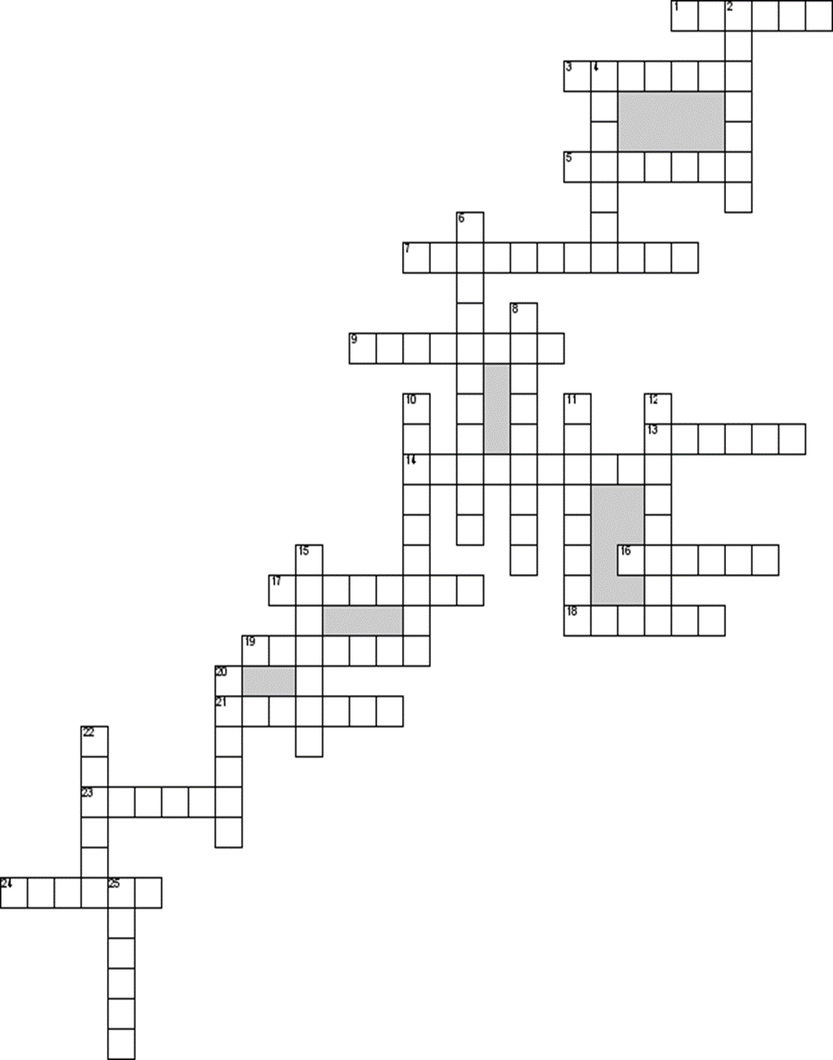

По горизонтали
1. Штрафной бросок в хоккее с шайбой
3. Великий тренер СССР по хоккею с шайбой
5. Лучший советский вратарь в хоккее с шайбой
7. Ввод шайбы в игру, в начале матча или после остановки игры
9. Легендарный игрок ЦСКА под номером 17
13. Что защищает вратарь
14. Как в хоккее называется встречная ответная атака
16. Игрок хоккейной команды, основной задачей которого является устрашение противника, кулачные единоборства, «выключение» из игры наиболее опасных форвардов команды-соперника и защита самых ценных игроков своей команды
17. Одна из наиболее активных форм защиты, состоящая в ограничении действий соперника в рамках правил
18. Хоккейный период на 25 минут.. ., футбольного. Вставьте пропущенный математический термин
19. Три гола, забитые в одном матче одним игроком
21. Совокупность индивидуальных, групповых и командных действий по отбору шайбы у противника в любой зоне поля
23. Обувь хоккеиста
24. Напряженная неподвижная устойчивая поза, принимаемая человеком в готовности совершить выпад, манёвр
По вертикали
2. Перчатка вратаря с шайбой
4. Назовите часть света, в которой проводится регулярный чемпионат НХЛ
6. В каком зале должны еще тренироваться хоккеисты
8. Хоккейный снайпер – это… Кто
10. Действия нападающего, заменяющего защитника на его позиции
11. Каким еще видом спорта должны заниматься хоккеисты
12. Сколько минут длится хоккейный период
15. Дополнение к «великолепной пятёрке», согласно известной песне, – это… Кто
20. Родина хоккея.

